Elektrijaama tee 50, Elektrijaama tee 90 ja selle lähiala detailplaneeringu
lähteseisukohtadele esitatud ettepanekute koondtabel
(vastused 07.03.2024 ALPA poolt saadetud kirjale nr 4.2-1/2540)

Sisukord
VKG Elektrivõrgud OÜ 2
Maa-Amet 2
Keskkonnaamet 2
Päästeamet 3
Narva Linnavalitsuse Linnamajandusamet 3
Jelena Tsernetskaja, Viktor Naanuri 3
Regionaal- ja Põllumajandusministeerium (tähtaja pikendamine) 5
Politsei- ja Piirivalveamet 5
Regionaal- ja Põllumajandusministeerium 5
PGÜ Energeetik 8
Regionaal- ja Põllumajandusministeerium 13

Jrk nr | DHS-i nr | Ettepaneku esitaja | Ettepaneku sisu (kokkuvõtlikult) | Linnavalitsuse seisukoht
1. | 4.2-1/2540-1 | VKG Elektrivõrgud OÜ  13.03.2024 | Oleme üle vaadanud kavandatava detailplaneeringu (Töö nr 23004735) ning tuvastanud olulisi erinevusi elektrivarustuse tehnilistes lahendustes võrreldes VKG Elektrivõrgud OÜ poolt varem väljastatud tehniliste tingimustega (nr VEV.07/18, 05.10.2023). Nendest erinevustest lähtuvalt soovitame taotleda uued tehnilised tingimused, et tagada elektrivarustuse süsteemi nõuetekohane ja tõrgeteta toimimine kavandatavas arenduspiirkonnas. Praeguse seisuga on jäänud ebaselgeks, kuidas on kavandatud integreerida uus elektrivarustuse lahendus olemasolevasse taristusse ning kuidas see mõjutab üldist elektrivarustuse stabiilsust ja ohutust alal.  Võimalusel palume tähelepanu pöörata:  - Juurdepääsuteede ja transpordilahenduste kavandamine, et tagada piisav ligipääsetavus ja turvalisus hädaolukordades.  - Lähiala infrastruktuuri ja olemasoleva hoonestuse integreerimine uue planeeringuga, arvestades nii praeguseid kui ka tulevasi vajadusi.  Ootame võimalust koostööks ja täiendavaks aruteluks, et leida parimad lahendused nii elektrivarustuse kui ka muude tehniliste aspektide osas, mis tagavad detailplaneeringu eduka elluviimise. | Arvestame ettepanekuga.
2. | 4.2-1/2540-2 | Maa-Amet  18.03.2024 nr 6-3/24/3199-2 | Planeeringuala piirneb katastrisse kantud Elektrijaama tee 50a // Lahe tn 79a // Värske tn 14a maaüksusega (tunnus 51101:001:1851), mille osas on maareform lõpule viimata. Planeeringulahendus ei kitsenda Elektrijaama tee 50a // Lahe tn 79a // Värske tn 14a maaüksust.  Maa-amet nõustub Elektrijaama tee 50, Elektrijaama tee 90 ja selle lähiala detailplaneeringu (OÜ HENDRIKSON & KO töö nr 23004735) lahendusega. | Arvestame ettepanekuga.
3. | 4.2-1/2540-3 | Keskkonnaamet  01.04.2024 nr 6-2/24/4509-2 | Detailplaneeringu eesmärgiks on Elektrijaama tee 50 ja Elektrijaama tee 90 kinnistute 7 eraldiseisva krundi moodustamine, maakasutuse juhtotstarbe muutmine ja täpsustamine, juurdepääsuteede lahendamine ning ehitusõiguse määramine. Planeeringuga tuleb lisaks  lahendada juurdepääsu võimalused Balti Elektrijaama teenindava jahutusvee kanali kallastele kanali teenindamise ja puhastamise eesmärgil.  Seletuskirjas, sh joonistel on välja toodud, et veevarustuse tagamine on perspektiivselt võimalik ka planeeritavale krundile pos 3 puurkaevu kaudu ning selle asukoht on märgitud joonistele koos kujaga. Kanalisatsiooniehitistel on kuja, aga puurkaevul on olenevalt veevõtu mahust ööpäevas sanitaarkaitseala või hooldusala. | Arvestame ettepanekuga.
4. | 4.2-1/2540-4 | Päästeamet  02.04.2024 nr 7.2-3.3/1305-2 | Planeeringualaga seonduv tuleohutus tuleb lahendada vastavuses kehtivate normidega sh:  • järgida tuleohutuse tagamiseks ehitiste vahelisi kujasid ning vajalikku kaugust katastriüksuse piirist;  • määrata ja lahendada detailplaneeringu alal vajalik tuletõrje veevarustus,  • arvestada planeeringus juurdepääsuteede kandevõime, pöörderaadiused ja laiused, arvestades tuletõrjetehnika võimalusi. | • Elamute (paadigaraažide) juhul on tegemist olemasoleva hoonestusega, kus ei ole võimalik tagada ehitiste vahelisi kujasid, kuid nõuded tagatakse uute tootmishoonete planeerimisel. Olemasolevate hoonete puhul tagatakse tuleohutus teiste tule levikut piiravate meetmetega. Samuti uute kruntide moodustamisel tagatakse vajalik kaugus katastriüksuse piirist;  • Arvestame ettepanekuga;  • Arvestame ettepanekuga.
5. | 4.2-1/2540-5 | Narva Linnavalitsuse Linnamajandusamet  26.03.2024 | Olen tutvunud. Kommentaare ja ettepanekuid ei ole. | -
6. | 4.2-1/2540-6 | J. T., V. N.  04.04.2024 | Olles läbi vaadanud detailplaneeringu joonised ning seletuskirja, edastan oma märkused ning ettepaneku detailplaneeringu eskiisi muutmiseks:  Märkused:  1. Joonis 2 Olemasoleva olukorra joonis:  märkimata on jäänud üks aiamaa, mis paikneb paadigaraaži bokside nr. 4 – 7 taga. Sellel aiamaal kasvavad vaarikad ja õunapuu, enamus võsast on maha võetud.  Fotod: 2 tk.  2. Joonis 4 Põhijoonis:  Tootmismaa krundi nr. 3 vasakpoolne piir asetseb joonisel selliselt, et esimesed viis aiamaad sisuliselt kaovad. Arvestada tuleb ka seda, et paadigaraaži bokside nr. 1 – 6a taha on planeeritud parkimiskohad. See pole lähtudes võrdse kohtlemise printsiibist aga õiglane, kuna peaaegu kõik ülejäänud aiamaad jäävad alles senistes mõõtmetes.  Seletuskirja 2.3 Üldplaneeringu muudatuse ettepaneku põhjendused  võib lugeda:  Maakasutuse juhtotstarbe muutmine ei põhjusta olulist mõju arvestades alal välja kujunenud olukorda.  Planeeritava tootmismaa, mis on vahetult planeeritava elamumaa krundi kõrval, hoonestusala on kavandatud 50 meetri kaugusele elamumaast, et vähendada võimalikku häiringut ja luua haljaspuhver.  Seega ei halvendaks krundi nr. 4 (elamumaa) laiendamine krundi nr. 3 (tootmismaa) arvelt nii, et säilivad ka viis esimest aiamaad, mitte kuidagi kinnistute omaniku võimalusi kasutada krunti nr. 3 tootmismaana.  Haljaspuhvriks elamumaa hoonestuse ning tootmismaa hoone(te) vahel võivad vabalt olla ka aiamaad, kus puudub hoonestus.  Samuti pole kõige esteetilisem kui tootmismaa krundi nr. 3 kõrge piirdeaed asub sisuliselt krundi nr. 4 parkimiskohtade taga. Palju kenam ning inimlikum oleks kui selle piirdeaia ning parkimiskohtade vahe oleks ca 30 meetrit.  Seega teen ettepaneku:  1. Muuta krundi nr. 3 vasakpoolset piiri sellisel kombel, et säiliksid ka senised aiamaad.  Lisa: joonis foto kujul  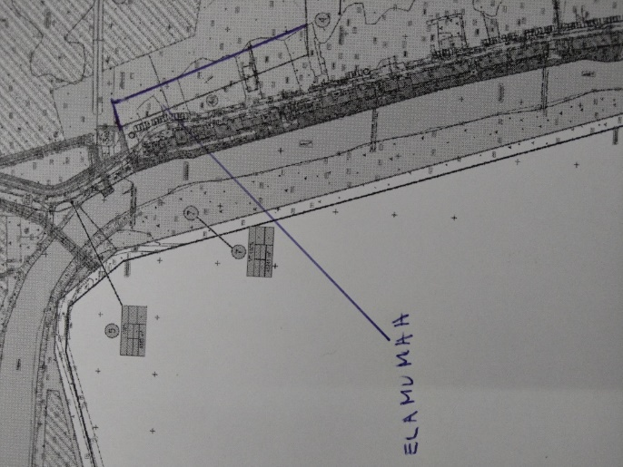 | Sisuliselt oleme ettepanekuga POS 3 piiride nihutamise kohta nõus, kuid tuleb seda maaomanikuga arutada. Samas ei nõustu ALPA antud kujul POS-le 3 tootmismaa sihtotstarbega krundi kavandamisega. 50-meetriline haljaspuhver peab ALPA hinnangus olema tagatud POS 4 arvelt.
7. | 4.2-1/2540-7 | Regionaal- ja Põllumajandusministeerium (tähtaja pikendamine)  08.04.2024 | Lähtudes haldusmenetluse seaduse § 41 ja seoses täiendava menetlusaja vajadusega anname teada, et anname enda seisukoha esimesel võimalusel, kuid mitte hiljem kui 15.04.2024. | -
8. | 4.2-1/2540-8 | Politsei- ja Piirivalveamet  05.04.2024 nr 2.1-3/8722-2 | Ida prefektuuri Narva politseijaoskonnal puuduvad ettepanekud Elektrijaama tee 50, Elektrijaama tee 90 ja selle lähiala detailplaneeringu kavatsusele. | -
9. | 4.2-1/2540-9 | Regionaal- ja Põllumajandusministeerium  12.04.2024 nr 14-3/1271-2 | Planeeritav ala, pindalaga u 22 ha, asub Narva linnas Elektrijaama linnaosas. Planeeringuala hõlmab Elektrijaama tee 50 (katastritunnus 51108:003:0003, sihtotstarve tootmismaa, pindala 77688 m²) ja Elektrijaama tee 90 (katastritunnus 51108:003:0004, sihtotstarve veekogude maa, pindala 146152 m²) kinnistuid.  Detailplaneeringu koostamise eesmärk on Elektrijaama tee 50 ja Elektrijaama tee 90 katastriüksusest 7 eraldiseisva krundi moodustamine, maakasutuse juhtotstarbe muutmine ja täpsustamine, juurdepääsuteede lahendamine ning ehitusõiguse määramine; Elektrijaama tee 50 kinnistul olemasoleva hoonestuse seadustamise, korrastamise ja edaspidise kasutamise ning ehitustingimuste määramine. Detailplaneeringuga tuleb lisaks lahendada juurdepääsu võimalused Balti Elektrijaama teenindava jahutusvee kanali kallastele kanali teenindamise ja puhastamise eesmärgil.  Kehtiva Narva linna üldplaneeringu kohaselt on Elektrijaama tee 50 maakasutuse juhtotstarbeks tootmismaa ning Elektrijaama tee 90 on looduslik haljasmaa. Detailplaneering sisaldab üldplaneeringu muutmise ettepanekut maakasutuse juhtotstarvete osas.  Edastatud materjalide hulgas oli ka Elektrijaama tee 50, Elektrijaama tee 90 ja lähiala detailplaneering (OÜ Hendrikson & Ko/ Hendrikson DGE töö nr 23004735, edaspidi detailplaneering). Kuna detailplaneeringu eelnõu ei ole läbinud avalikustamise etappi, siis Regionaal- ja Põllumajandusministeerium käesoleva kirjaga planeeringu kohta arvamust ei avalda.  Tutvunud esitatud materjalidega, märgime planeerimise korraldamise valdkonnast järgmist:  1. Detailplaneeringu algatamise otsuses on muuhulgas viidatud PlanS § 128 lõikele 5. Märgime, et antud juhul sisaldab algatatav detailplaneering kehtestatud üldplaneeringu põhilahenduse muutmise ettepanekut, mistõttu tuleb vastavalt PlanS § 142 lõikele 2 kohaldada detailplaneeringu koostamisele üldplaneeringu koostamisele ettenähtud menetlust. Koostööle ja kaasamisele kohaldatakse detailplaneeringu koostamisele ettenähtud nõudeid. Seega tuleb PlanS § 128 lõike 5 asemel lähtuda PlanS § 77 lõikest 4. Palume kohalikul omavalitsusel eeltooduga arvestada.  2. PlanS § 77 lõike 4 punkti 3 kohaselt märgitakse üldplaneeringut muutava detailplaneeringu algatamise otsuses muuhulgas algatamise otsusega tutvumise aeg ja koht. Palume kohalikul omavalitsusel eeltooduga arvestada.  3. PlanS § 11 lõike 1 kohaselt peab planeerimisalase tegevuse korraldaja arvesse võtma asjakohaseid ruumilist arengut mõjutavaid strateegiaid, riskianalüüse, kehtivaid planeeringuid, arengukavasid ja teisi ruumilist arengut mõjutavaid dokumente ja muud asjakohast teavet. Kuna kehtiv üldplaneering on kehtestatud enne Ida-Viru maakonnaplaneeringu 2030+ kehtestamist tuleb detailplaneeringu koostamisel arvesse võtta ka kehtivat Ida-Viru maakonnaplaneeringut. Palume kohalikul omavalitsusel eeltooduga keskkonnamõju strateegilise hindamise eelhinnangu (edaspidi KSH eelhinnang) koostamisel arvestada.  4. Detailplaneeringu algatamise otsuse punktis 4.5. „Planeeringu eskiislahenduse koosseis“ on viidatud, et eskiislahenduse avalik arutelu viiakse läbi 1 kuu jooksul peale eskiislahenduse esitamist linnavalitsusele menetlemiseks. Juhime kohaliku omavalitsuse tähelepanu, et tulenevalt PlanS § 82 lõikest 3 tuleb kõnealusele detailplaneeringule korraldada eelnõu avalik väljapanek, mis peab kestma vähemalt 30 päeva. PlanS § 83 lõike 1 kohaselt tuleb eelnõu avaliku väljapaneku tulemuste avalik arutelu korraldada 45 päeva jooksul pärast avaliku väljapaneku lõppemist. Palume eeltooduga detailplaneeringu menetlemisel arvestada.  5. Detailplaneeringu algatamise otsuse punktis 5. „Rakendussätted“ on toodud vaidlustamisviited, mille kohaselt on otsust võimalik vaidlustada Tartu Halduskohtu Jõhvi kohtumajas 30 päeva jooksul arvates otsuse teatavaks tegemisest. Märgime, et detailplaneeringu algatamise otsus on menetlustoiming, mitte eraldiseisev haldusakt haldusmenetluse seaduse tähenduses. Seega algatamise otsuseid üldjuhul kohtus vaidlustada ei saa ja seetõttu palume tulevikus vaidlustamise viide otsustest välja jätta.  6. PlanS § 81 lõike 1 ja § 127 kohaselt tuleb planeeringu lähteseisukohtade väljatöötamisse kaasata valitsusasutused, kelle valitsemisalas olevaid küsimusi üldplaneering käsitleb. Samuti tuleb kaasata isikud, kelle õigusi võib planeering puudutada. Selleks esitab planeeringu koostamise korraldaja need asjaomastele isikutele ja asutustele ettepanekute saamiseks. Regionaal- ja Põllumajandusministeerium on asjaomane asutus seetõttu, et vastavalt PlanS § 142 lõikele 2 ja § 90 lõikele 1 on ministeerium detailplaneeringu heakskiitja.  Antud juhul on Regionaal- ja Põllumajandusministeeriumile esitatud detailplaneeringu algatamise otsus, mille punktiks 4 on lähteseisukohad st, et detailplaneeringu lähteseisukohtade väljatöötamisse Regionaal- ja Põllumajandusministeeriumit kaasatud ei ole.  7. Juhime tähelepanu PlanS §-le 127, milles on sätestatud koostöö ja kaasamise põhimõtted detailplaneeringu koostamisel. Palume tagada, et kõik nimetatud valitsusasutused ja isikud oleksid detailplaneeringu menetlusse kaasatud, sh tehnovõrkude ja -rajatiste valdajad ning maaala elanikke esindavad mittetulundusühingud ja sihtasutused. Selgitame, et puudutatud isikuteks PlanS mõistes on isikud, kelle õiguseid võib planeering puudutada ehk isikud, kelle põhiseadusest tulenevaid õigusi – eelkõige õigust enda omandi kasutamiseks – võib planeering riivata. Nimetatud isikuteks on näiteks planeeritava maa-ala kinnisasja või naaberkinnisasja omanik, nimetatud kinnistuid koormava piiratud asjaõiguse omanik jt.  Detailplaneeringu koostamisel palume tutvuda Rahandusministeeriumi koostatud nõuannetega detailplaneeringute koostamiseks.  Arvestades asjaolu, et tegemist on kehtiva Narva linna üldplaneeringu põhilahendust muutva detailplaneeringuga, palume lähtuvalt PlanS § 124 lõikest 6 ja keskkonnamõju hindamise ja keskkonnajuhtimissüsteemi seaduse § 33 lõikest 6 esitada KSH eelhinnang koos KSH algatamise või algatamata jätmise otsuse eelnõuga Regionaal- ja Põllumajandusministeeriumile arvamuse avaldamiseks. Juhime tähelepanu, et eelpool nimetatud arvamust tuleb küsida ka teistelt asjaomastelt asutuselt ja isikutelt. | - Arvestame ettepanekuga.  - Arvestame ettepanekuga.  - Arvestame ettepanekuga. KSH eelhinnang on edastatud Regionaal- ja Põllumajandusministeeriumile 24.02.2024 e-posti teel.  - Arvestame ettepanekuga.  - Arvestame ettepanekuga.  - Arvestame ettepanekuga.  - Arvestame ettepanekuga.
10. | 4.2-1/2540-10 | PGÜ Energeetik  08.04.2024 | Paadigaraažiühistu ENERGEETIK liikmed on tutvunud Elektrijaama tee 50, Elektrijaama tee 90 ja selle lähiala detailplaneeringu lähteseisukohtadega ning käesolevaga esitavad oma ettepanekud.  Kõigepealt sooviksime selgitada Paadigaraažiühistu ENERGEETIK tekkimise kronoloogilist tausta.  1980. aasta septembris loodi paadigaraažide kooperatiiv "Energeetik". Vastavalt tolle aja põhikirjale loodi paadiühistu "Energeetik" väikelaevade paadimeistrite-amatööride ühinemiseks ja tööliste vaba aja veetmise korraldamiseks. Kooperatiiv asutati Balti elektrijaama territooriumil ning kooperatiiv tegutses Balti elektrijaama tehasekomitee juhendamisel ja kontrolli all.  Aadressil Elektrijaama tee 50, Narvas teise juurdevoolu kanali paremale kaldale ehitati 242 paadigaraaži (jagatud 12 eraldi hooneks) ainult elektrijaama töötajate jaoks eesmärgiga korraldada töötajatele täisväärtusliku puhkeaja veetmise võimaluse ja tagada normaalne töötegevus.  27.08.1992.a jõustunud Eesti Vabariigi ühistute seaduse alusel asutati 1993. aastal garaažikooperatiivi „Energeetik“ baasil garaažiühistu „Energeetik“, mis oli garaažikooperatiivi „Energeetik“ õigusjärglane. Ühistu põhikiri registreeriti vastavalt tolleaegsetele õigusaktidele Narva Linna Täitevkomitee ettevõtete registris.  30.12.1997 esitas garaažiühistu "Energeetik" juhatus taotluse maa erastamiseks, millel asuvad paadigaraažiboksid aadressil Elektrijaama tee 50, Narva. Erastamismenetlust kahjuks ei õnnestunud lõpule viia. Maatükk aadressil Elektrijaama tee 50, Narva (kinnisvara) oli üle antud Balti elektrijaama (praegune Enefit Power AS) omandisse.  Praegusel ajal üle 70% mõlema Paadigaraažiühistu ENERGEETIK liikmetest on otseselt seotud elektrijaamadega: 42 inimest töötab praegu Eesti Energia kontsernis, 61 on pensionile jäänud energeetikud, 67 on energeetikute järeltulijad. Ülejäänud 30% liikmete hulgast töötavad elektrijaamade territooriumil tegutsevates ettevõtetes. See tähendab, et peaaegu 40 aastate jooksul on enamik Paadigaraažiühistu ENERGEETIK liikmeid seotud elektrijaamadega.  Käesoleva ajani jätkab Paadigaraažiühistu ENERGEETIK oma seadusjärgset tegevust, teenindades kõiki oma hooneid elektrivarustuse ja prügi ära vedamise osas. Samas Paadigaraažiühistul ENERGEETIK on instituut juurdepääsutee korrashoiu ja remondi osas, samuti maa kasutamiseks õigusliku aluse saamise ja ehitisregistrisse kandmise korra algatamise osas.  Põhjuseks miks Paadigaraažiühistu ENERGEETIK peab vajalikuks selgitada ühistu tekkimise kronoloogilist tausta on see, et ühistu liikmed ei saanud aadressil Elektrijaama tee 50, asuvat maatükki enda kasutusse omavoliliselt, vaid selleks on olnud õiguspärased alused ehk pädevate asutuste otsused. Kuid kahjuks ühistu liikmed ei saanud õigel ajal orienteeruda õigesti õigusruumis, et kanda nimetatud maatüki kasutus- või omandiõigust vastavatesse registritisse, täites kõiki seadusega ettenähtud nõudeid.  Aastate jooksul ühistu liikmed tegid oma panuse nii garaažibokside kui ka aiamaade parendamiseks ning ülalpool mainitud maatüki hooldamiseks, kuulutades sellesse muuhulgas ka märkimisväärseid  rahavahendeid.  Osa maatükil asuvatest garaažiboksidest kujutavad endast täisväärtuslikku elamispinda ning mõned ühistu liikmed elavad seal ka aastaringselt. Aiamaid ühistu liikmed kasutavad vabaaja veetmiseks, milleks on aiamaad on varustatud vastavate platside ja varustustega, ning viljade kasvatamiseks, milleks aiamaad on varustatud kasvuhoonete ja peenardega. Arusaadav, et ka selleks on ühistu liikmed kuulutanud suuri rahavahendeid.  Arvestades seda, et suuremas osas kasutavad aiamaid ikkagi eakad inimesed, ei ole võimalik kujutada ette, kuidas nad saavad elada üle aiamaade kasutamise keeldu, kui detailplaneering jääb sellisel kujul nagu praegusel ajal pakutud.  Nimelt, Elektrijaama tee 50, Elektrijaama tee 90 ja selle lähiala detailplaneeringu lähteseisukohtade juurde on lisatud joonised, milledest on näha, et osa aiamaid oluliselt vähendatakse (I ja II hoone  vastas asuvad aiamaad). Nendel aiamaadel asuvad samamoodi kasvuhooned ja neid kasutatakse iga-aastaselt viljade kasvatamiseks. Nende aiamaade oluline vähendamine ja kasutamise  mittevõimaldamine oluliselt vähendab inimeste elukvaliteeti, eriti arvestades inimeste poolt aastate jooksul kuulutatud jõudu ja rahavahendeid.  Samas põhijoonise järgi on näha, et krundile pos 4 on kavas rajada puurkaev ning pakutud selleks vastav koht. Puurkaevu rajamine ühistu poolt kasutatavale maatükile tähendab seda, et ühistu  liikmed ei saa jätkata aiamaade kasutamist samal viisil, kuna hakkavad kehtima puurkaevu sanitaarkaitseala piirangud teatud territooriumil. Ülalpool esitatud selgituste kohaselt see põhjustab  ühistu liikmete elukvaliteedi halvendamist.  Eelpool toodust tulenevalt Paadigaraažiühistu ENERGEETIK liikmed paluvad kaaluda võimalust muuta detailplaneeringu lähteseisukohti sellisel moel, et ühistu liikmetel jääks võimalus säilitada  aiamaid sellise suurusega nagu need käesoleval hetkel on ja võimaldada ühistu liikmetel kasutada neid aiamaid ka edaspidi harjumuspärasel viisil.  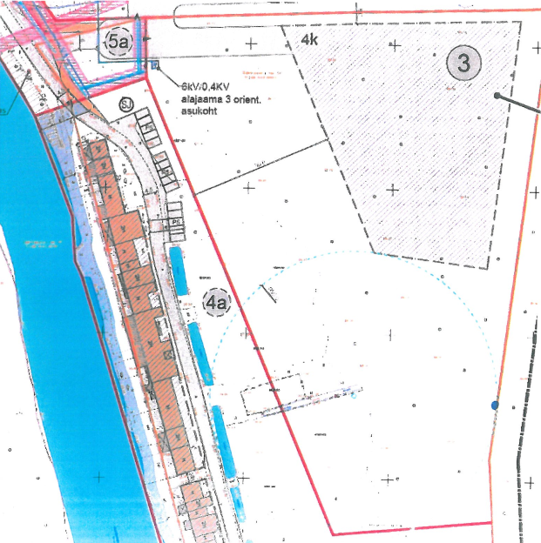  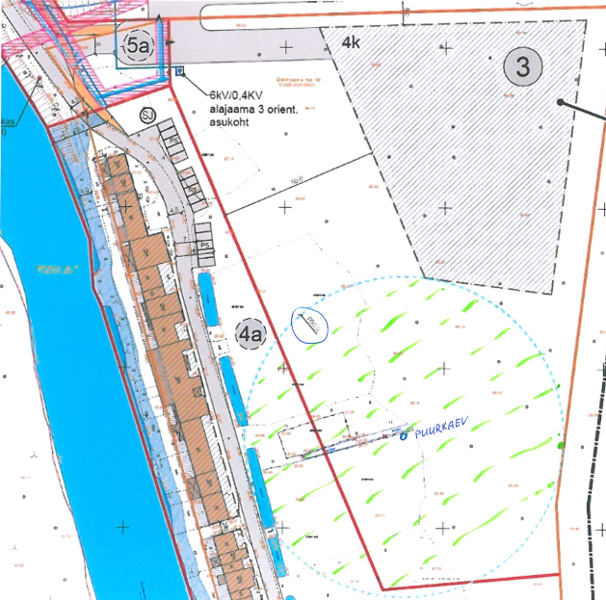  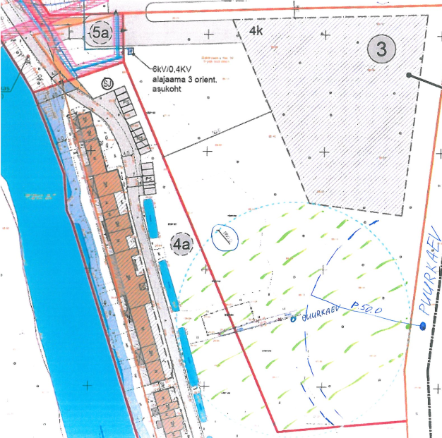 | Puurkaevu asukohta tuleb arutada maaomanikuga. Puurkaevu nihutamisel metsa suunas tuleb küsida RMK, kui maaomaniku, seisukohta.
11. | 4.2-1/2540-13 | Regionaal- ja Põllumajandusministeerium | Olete saatnud 24.04.2024 Regionaal- ja Põllumajandusministeeriumile arvamuse avaldamiseks Elektrijaama tee 50, Elektrijaama tee 90 ja lähiala detailplaneeringu keskkonnamõju strateegilise hindamise (KSH) eelhinnangu (september 2022, KSH eelhinnang) ja Narva Linnavolikogu 24.11.2022 otsuse nr 66 „Elektrijaama tee 90 ja lähiala detailplaneeringu keskkonnamõju strateegilise hindamise algatamata jätmine“.  Palume detailplaneeringu koostamisel arvestada KSH eelhinnangu peatükis 6 välja toodud meetmetega keskkonnamõju vähendamiseks.  Palume enne detailplaneeringu vastuvõtmist esitada planeeringu materjalid Regionaal- ja Põllumajandusministeeriumile planeerimisseaduse § 142 lõike 4 alusel täiendavate asutuste ja isikute määramiseks, kellega tuleb detailplaneeringu koostamise käigus koostööd teha või keda tuleb planeeringu koostamisse kaasata. Palume lisada detailplaneeringu materjalide hulka ka etappide kaupa süstematiseeritud detailplaneeringu menetlust kajastav dokumentatsioon. | Arvestame ettepanekuga.

